Link repo = <https://github.com/Rizkyfajri/Praktikum2.git>

Figure input nim 4 digit awal

1302204043

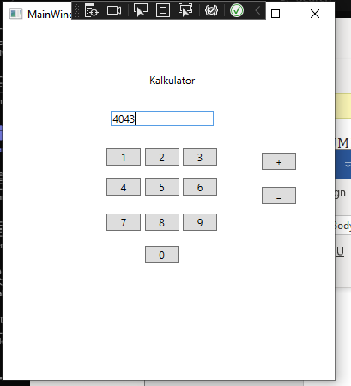

Figure Input nim 4 digit akhir

Figure Hasil output tambah

Kode

Figure Untuk menbahkan conten button ke textbox

Figure Memasukan nilai kedua ke variable val 2 dan menambahkan nilai tersebut dengan val1 dan menampilkanya ke textbox